Наставни предмет:  МУЗИЧКА КУЛТУРА | Име и презиме ученика
наставна тема  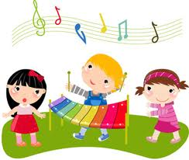 | Нивои постигнућа |  |  | Активност на часу | Музичке игре | Дечије стваралаштво |  | Рад у пару/групи
 | Успешно савладао предвиђене исходе |  | Делимично савладао предвиђене исходе
Извођење музике
Слушање музике
Извођење музике

